2020年以来河北省雾、霾天气监测分析
河北省生态气象和卫星遥感中心 河北省气象科学研究所
【摘要】根据2020年以来河北省142站气象监测数据分析，全省平均霾日数比2019年同期明显减少，雾日数略有增加。应对新冠肺炎疫情期间的多项措施使得机动车和工厂等排放减少，对减少大气污染起到了积极作用。

1．2020年以来雾霾时空特征
2020年2月（2月1日—2月26日）；全省平均霾日数为1.8天，除去霾日以外平均雾日数为2.9天；2020年2月同1月相比较，霾日减少3.8天、雾日减少3.4天（见表1）。
从全省来看，雾和霾总体上是大幅减少的。其中，中南部地区和冀东平原，整体呈减少趋势；北部山区局部有增加趋势（见图1）。

表1、河北省2020年1月1日—2月26日雾、霾日数比较
全省平均值 | 2020年1月 | 2020年2月 | 变化
霾日数（天） | 5.6 | 1.8 | 减少3.8
雾日数（天） | 6.3 | 2.9 | 减少3.4

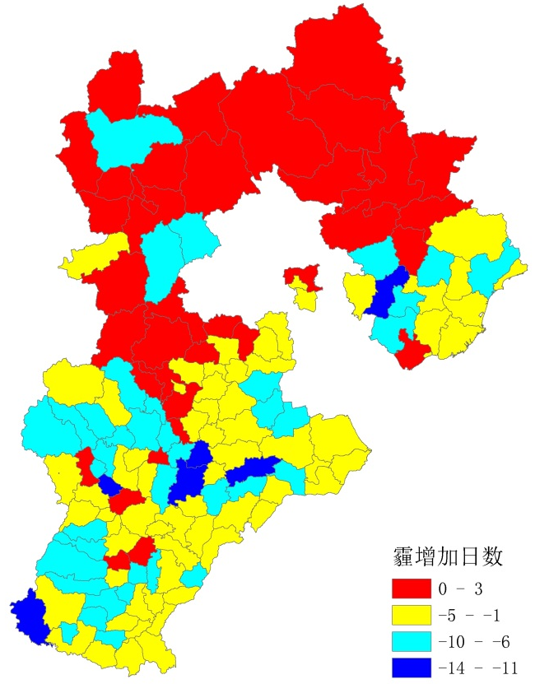
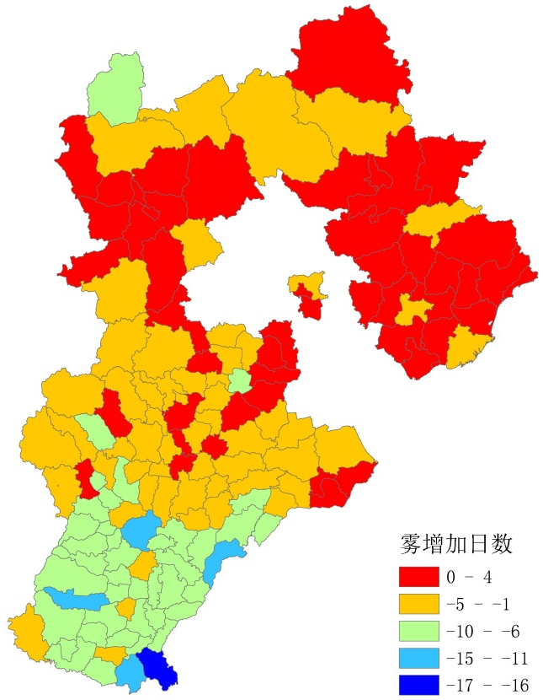
图1、河北省2020年1月1日—2月26日雾、霾变化分布图

2020年以来（2020年1月1日-2020年2月26日）,河北省142站平均霾日数7.5天；除去霾日以外的平均雾日数9.3天（见表2）;各站雾、霾出现日数空间分布见图2。与2019年同期比较：霾日减少14.5天、雾日增加5.1天。
表2、河北省2020年与2019年同期雾、霾日数比较
（1月1日—2月26日）
平均值 | 2019年 | 2020年 | 变化
霾日数（天） | 22.0 | 7.5 | 减少14.5
雾日数（天） | 4.1 | 9.3 | 增加5.1
2.大雾卫星遥感监测个例
图3为2020年2月13日风云三号气象卫星监测的河北省一次大雾实况，跨越河北省中东部的带状大雾区域十分明显。
3.结论
2020年以来在雾日数增加的背景下，天气条件不利于污染物扩散，但霾日数大幅减少，说明空气颗粒物污染明显减少。应对新冠肺炎疫情的多项措施使得机动车和工厂等排放减少，对减少大气污染起到了积极作用。

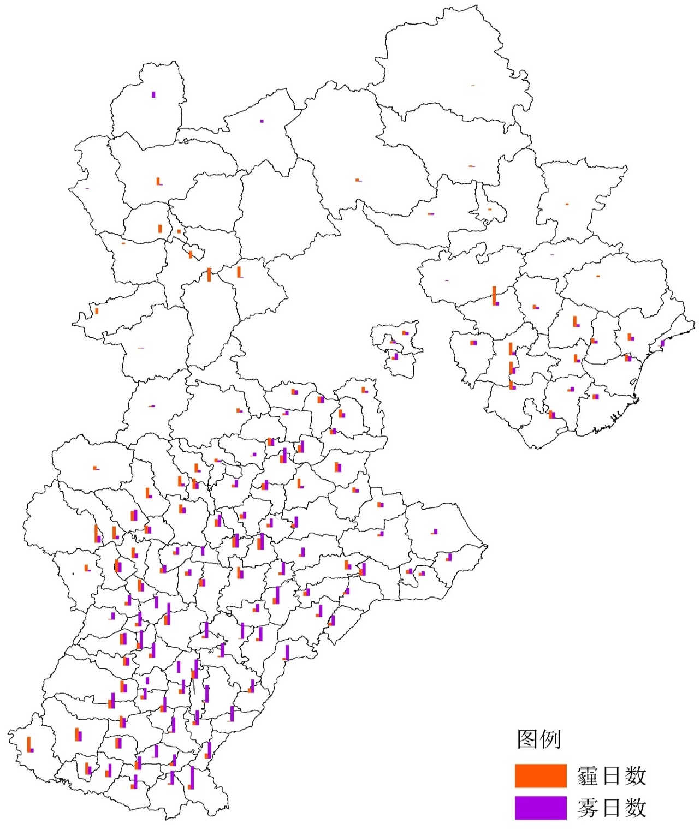
图2、河北省2020年1月1日—2月26日雾、霾日数

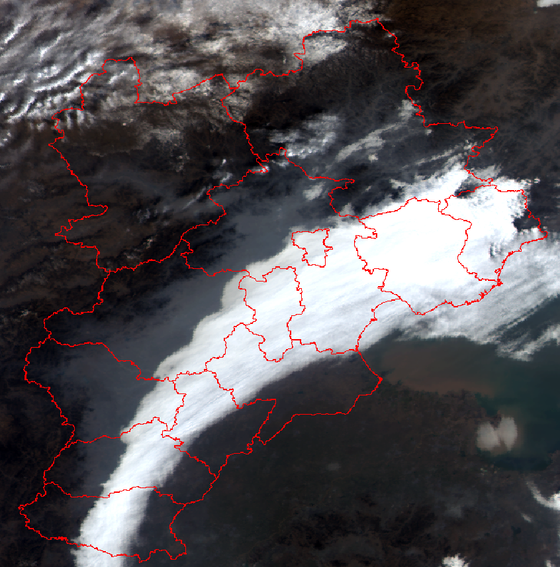
雾

图3、2020年2月13日9时41分FY-3C卫星监测雾霾图

